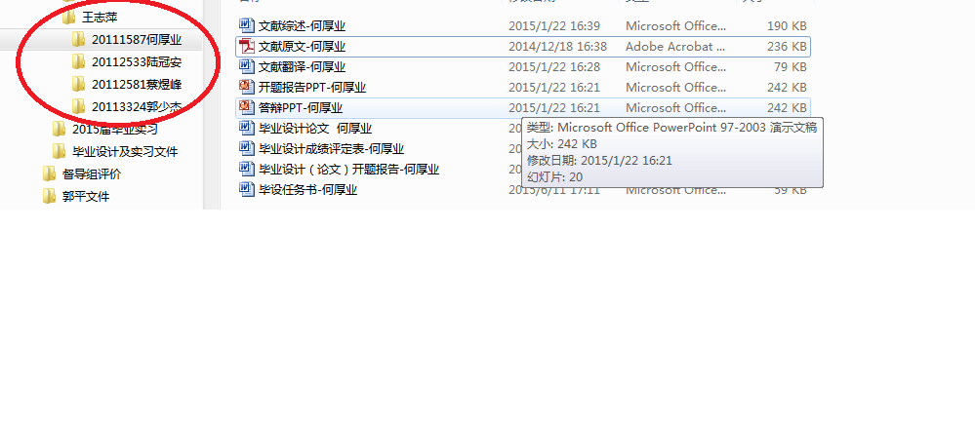
其中任务书、开题报告、文献综述、译文、毕业设计论文、答辩PPT为必须提交文档。
学号姓名
教师姓名

